Projeto login interativo

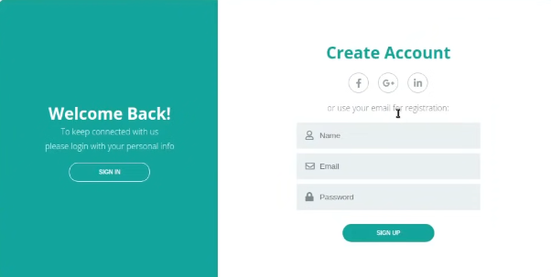
.............


.Começamos criando o container, ou seja, o corpo onde será colocado os conteúdos.
.Para criar uma div já com uma classe faz o seguinte código:
.(nome da classe) + enter. Ou .(nome da classe) + . (mais um nome)
Ex:
.container
<div class="container">

.content.first-content
<div class="content first-content"></div>

Título
Diferença entre H1 e H2
H1 (Heading 1)
Título principal da página
Deve haver apenas um por página
Maior tamanho de fonte
Mais importante para SEO (mecanismos de busca)
H2 (Heading 2)
Subtítulo ou seção secundária
Pode ter vários na página
Tamanho de fonte menor que H1
Cria hierarquia visual

Parágrafo: Cria um parágrafo e uma classe apenas
p.description (pelo que entendi caso haja um ponto no incio ele irá criar uma div e o segundo irá criar uma classe)
<p class="description">To keep connected with us </p>

Botão
Para criar o botão não precisa criar uma div, cria apenas uma classe após a criação do botão

Lista
para os links : Toda vez que for fazer uma lista, é preciso colocá-la dentro de uma div

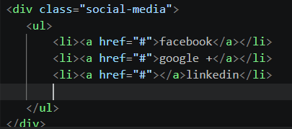

Formulário
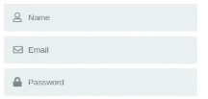
1ºCria uma tag form com uma classe “form” (OBS: remove o action)
2ºDentro dessa tag, quebra linha depois do <form class = “ form“> põe uma tag input para cada caixa que o usuário for escrever.
3ºPara ter um nome dentro da caixa mesmo com nada escrito, acrescenta dentro da tag input, após o nome a propriedade placeholder + o nome que você queira que esteja dentro da caixa.
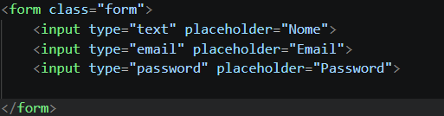

Começando a estilizar com o CSS

Adicionando Css
Abaixo do </title> :
Link + enter (vai criar uma tag )
. / style.css

Alinhando os conteúdos
Adicionando o display: flex; O conteúdo que estava embaixo passa para o lado direito do display. Ou seja, alinha uma div ao lado da outra, “transformando a div de block para line” entre aspas porque o que acontece de fato, é que o flex-direction, se comporta como row.
Obs: isso afeta apenas os filhos diretos de .container, não todos os elementos internos
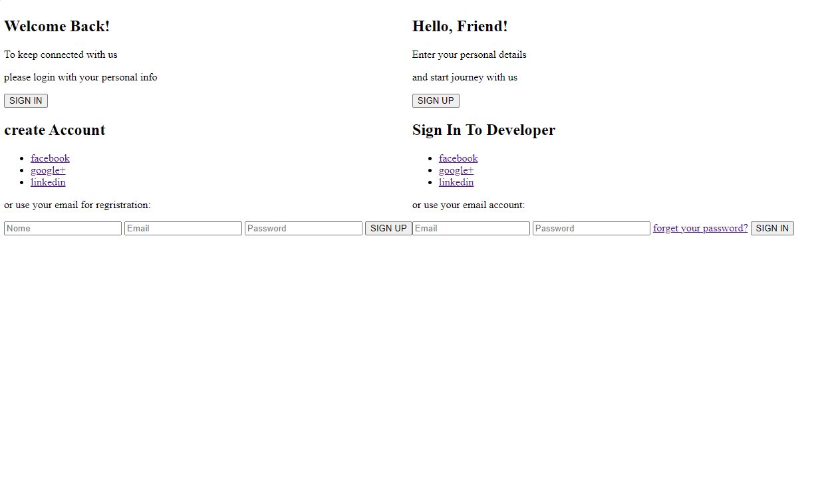

Adicionando o justify-content: center – Adicionando no container “pai” os conteúdos serão centralizados no display, ou seja o display: flex, alinhou um ao lado do outro e o justify-content irá centralizá-los no display

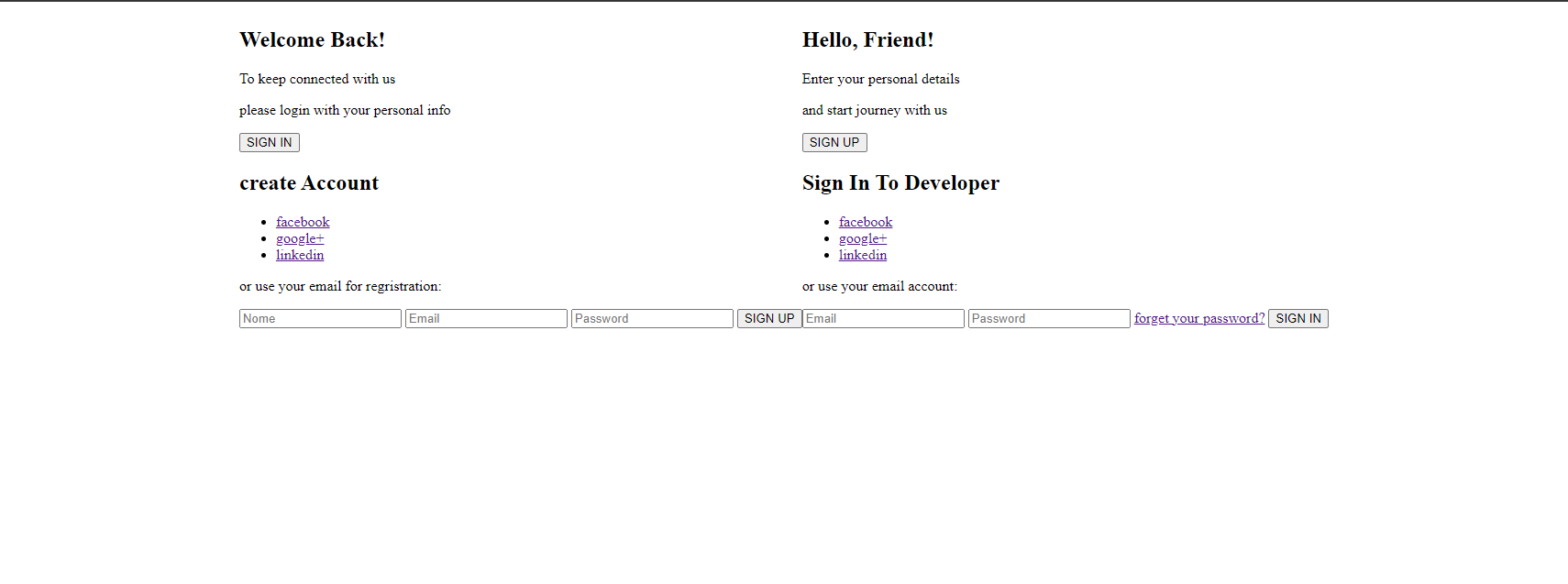
Adicionando o align-items: center – O align-items: é uma tag relativa, ou seja, para que ela seja perceptível no display, ela precisará ter uma altura(height) objetiva estabelecida no HTML E BODY
Obs: (no projeto iremos utilizar 100vh para que o align-items faça sentido, nesse mesmo exemplo é possível utilizar uma height:100%, porém ela também precisa de uma referência, pois seria 100% de que? No caso do 100vh, ela mesma já é a referencia, pois é 100% do que há na view port)
.Adicionando o align-items os itens serão alinhados verticalmente.

Resetando CSS – Cada navegador tem por padrão suas medidas de padding, marggin, etc... portanto é necessário resetar para podermos trabalhar com mais liberdade no display.

Adicionando o seletor universal * { } fará com que tudo no html receba o que estiver dentro dos parentases
. O box-sizing:border-box; vai fazer o navegador se virar para respeitar as bordas, largura e altura e ao mesmo tempo fazer preenchimentos internos

.Sobrepondo uma div à outra – Iremos sobrepor uma div à outra, colocar um display: none para o contêiner second.contet, para que possamos trabalhar apenas no first-content, finalizado, fazemos o inverso e trabalhamos a second.content

. Iremos utilizar a ferramenta do position:absolute. Por natureza o display utilizado é o position:relative, ao qual deixa uma div ao lado da outra, contudo com o position:absolute, as divs, ficarão uma sobreposta à outra.
Position:relative – irá tomar por relativo o bloco / div que estiver ao lado, portanto ficará uma ao lado da outra: 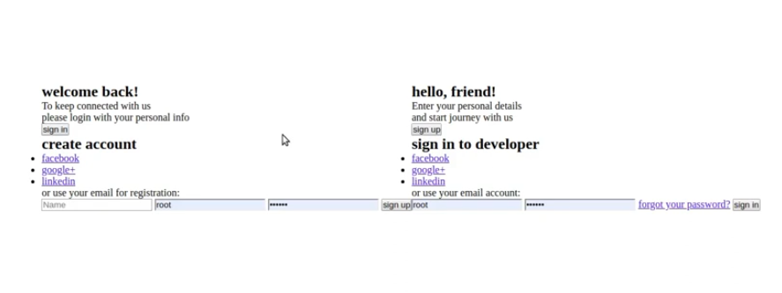
Position:absolute 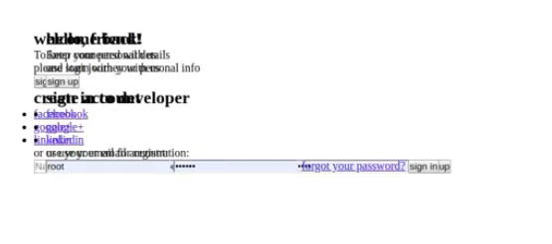
.Nesse mesmo contexto após ter sobreposto e “ocultado” o second.content, iremos mais uma vez alinhar uma div ao lado da outra por meio do display:flex;

.Colocando os links sociais um ao lado do outro - Cria uma class dentro da <ul> ao qual queremos ajustar a posição dos links. No caso
<ul class="list-social-media">

Colocando o formulário um abaixo do outro - Chamando a class .form no CSS
Utilizamos:
Display: flex;
Flex-direction: column;

Adicionando contorno e o background nos conteúdos -
1º coloco um background (#ecf0f1; ) (cinza) no container que esteja contendo, tanto o primeiro conteúdo quanto o segundo conteúdo. (Estou me referindo aos conteúdos e não as colunas)
2º Adiciono um border-radius; no content.
3º Ponho uma altura de 50%; e uma largura de 80%;
4º Para visualizar ponho um background-color: #fff; (branco)

Obs: Estamos aplicando no content que não é uma class que está contentdo o .first-content e o .second-content, mas sim um content que está antes das duas classes dentro do mesmo nome.
<div class = “ content first-content“>
<div class = “content second-content“>
.Colocando espaço entre os o first-column e second-column – No lugar do justify-content: center; colocamos uma propriedade chamada justify-content: space-between, ela separará cada uma das colunas para os extremos das laterais. :

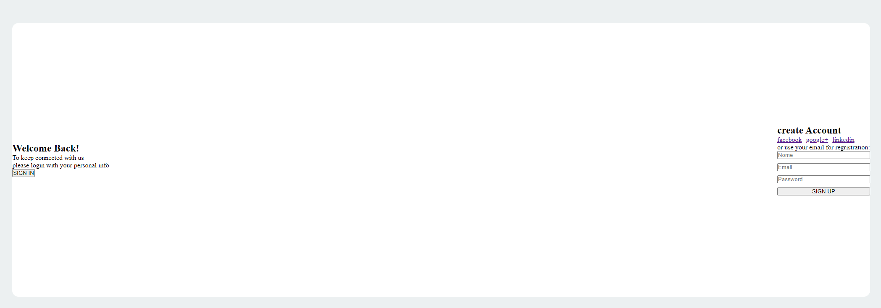

OBS: Usaremos o space-between, contudo poderíamos usar uma outra propriedade chamada space-around; o qual não separam lateralmente ao extremo, mas em uma distancia de 40% do width (largura):
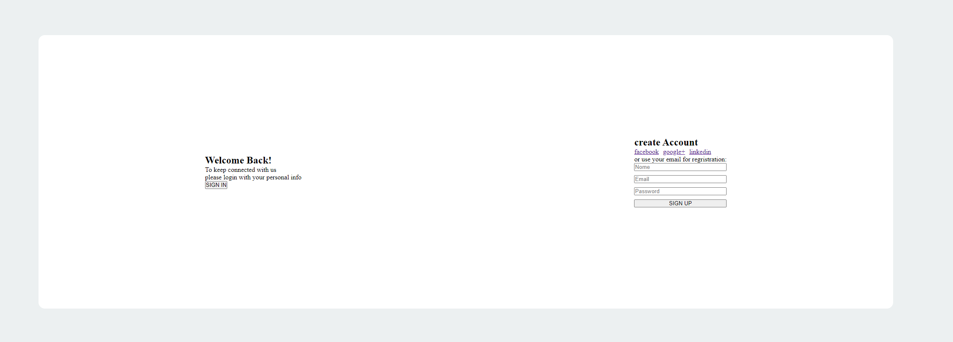
.Fazendo a separação entre as colunas conforme o layout do projeto ( Preciso entender mais sobre as especificidades. ) – Para isso adicionaremos um elemento flex: 1 0 auto que irá fazer isso, colocaremos dentro de cada coluna o elemento que irá separar um do outro e eles são:
(flex:grow)
O que é o flex?
No flex está as propriedades:
grow - O quanto se expande
shrink - Diminuir
basis – começa a partir de um determinado tamanho
OBS: por conta da propriedade grow o .second-column irá ocupar mais espaço na tela que o .first-column
Em suma: o flex que tiver o maior grow ocupará a maior parte na tela .
.first-column {
Flex: 1 0 auto }

.second-column {
Flex: 2 0 auto
}

Adicionando background no first -column – Para isso iremos utilizar um pseudo selector, no CSS, chamado:
.content::before {
Content: “ “ ;
}
OBS: o .content::before { } precisa ser literalmente chamado assim no CSS se não dará erro e ele será aplicado fora de onde queremos no display.

Usando esse pseudo-elemento dessa forma acima, iremos fazer uma coluna onde iremos adicionar a cor do background.
.Dentro dele iremos adicionar os ajustes para que possamos ver o background-color.

{
Content: “ “;
position: absolute;
width: 40%;
height: 100%;
background-color: #58af9b; (verde)

}

OBS: postition:absolute; - fará com que o background assuma todo o espaço vertical do display, na div content, por ser abosolute, ele vai tomar como relativo o que estiver posto no bloco anterior. Nesse caso, o seletor .CONTENT, uma vez que não possui um uma position:relative; o conteúdo do absolut irá estourar, porém, após inserir o position:relative; ele irá limitar apenas ao bloco content
OBS ¹ : Isso também ocorre devido o uso do height 100%; que faz com que o bloco ocupe 100% da altura.

.Sobrepondo o first-column – Para sobrepormos uma div à outra, iremos utilizar do elemento
Z-Index: - O z-index, funciona como em uma reta X, quem for maior, estará à frente de outro elemento no display.
Nesse caso queremos sobrepor o first-column, portanto, no selector .first-column iremos aplicar o z-index nele

.first-column {
z-index: 10;
}
Adicionando fonte
Entra no site google fontes e segue os passo a passo. Ao baixar uma fonte, ele já baixa a família da fonte, incluindo os seus pesos.
1º - Cola o embeded code no head do html
2º no CSS seleciona o body e colocar o nome da fonte nesse caso
Body {font-family: "Google Sans", sans-serif;}
.Existe uma propriedade nas fontes atuais chamada fallack: a qual chama uma fonte “segura” em caso de as fontes que estão importadas não carreguem a tempo.
.Alterando a fonte H2 e dos P
Seleciona a class e depois altera a cor da fonte (color) o tamanho da fonte(font-size), o peso da fonte (font-weight) e por fim adiciona o uma propriedade que faz com que cada palavra começe com letra maiúscula que é o (text-transform: capitalize;)

OBS: Reiterando o text-transform: capitalize; faz com que as primeiras letras de cada palavra fiquem em caixa alta, ou maiúscula.

.title {
Text-transform: capitalize
}
OBS: Nesse caso como temos vários h2, diferentes e a todos eles atribuímos a class title, nós iremos fazer uma configuração que seja comum a todos eles e depois selecionaremos um a um para fazer as mudanças especificas para cada um dele.
Ex: No caso do nosso h2, nós colocamos um title fixo, que define:
.title {
.O tamanho da fonte
.O peso da fonte
.Que todos eles começarão com letras maiúsculas na primeira palavra (text-transform:capitalize)
}

Depois chamamos o h2 individualmente que representa o Welcome Back e colocamos a sua individualidade que é a cor.
.title-welcome {
Color: White;
}

Estilizando o botão – Utilizaremos a mesma lógica que utilizamos para estilizar os títulos h2, faremos um ajuste que seja comum para todos os botões e depois faremos ajustes individuais.
Cursor: pointer – Fará com que o ao passar o mouse em cima do botão, o cursor alterne para uma mãozinha.
Text-transform: uppercase – Faz com que todo o texto fique em caixa alta ou maiúsculo.
HOVER
Background-color: #fff – Fará com que o background do botão, mude para branco.
Color: #58af9b – Fará com que a fonte do texto mude para verde.
.btn {
border-radius: 15px;
text-transform: uppercase;
color: #fff;
font-size: 10px;
padding: 10px 50px;
cursor: pointer;
font-weight: bold;
}
.btn-primary {
background-color: transparent;
border: 1px solid #fff;
}

.btn-primary:hover {
background-color: #fff;
color: #58af9b;
}

Centralizando a second-column no display
. Iremos adicionar a propriedade display: flex; para liberar as outras propriedades flex
. Iremos adicionar o flex-direction: column; dessa forma toda a second column se comportará como coluna, portanto, tendo um elemento abaixo do outro. Como que se tudo ficasse em uma ordem de escadinha um abaixo do outro.
.Após isso utilizaremos o align-itens: Center; Para colocar toda a caixa no centro do display second-column
OBS: Com centro do display second-column me refiro a toda parte em que a div second-column ocupa na tela, pois nesse caso é como se houvessem uma divisão do display para a first-column e second-column
Alterando a cor do h2 (Create Account)
.Seleciona a classe correspondente e aplica a cor, nesse caso:
.title-secondary {
color:#58af9b
}

Adicionando ícones aos social-links – Faremos isso utilizando os ícones do site : https://fontawesome.com
1º - Adiciona antes da tag </head> o embeded code : <script src="https://kit.fontawesome.com/ace6d779ca.js" crossorigin="anonymous"></script>
2º - Adiciona o ícone dentro da tag <a> <i class="fa-brands fa-facebook"></i> </a>

Ex:
1º
<script src="https://kit.fontawesome.com/ace6d779ca.js" crossorigin="anonymous"></script>
</head>

2º
<a href="#"><i class="fa-brands fa-facebook"></i></a>

Estilizando os ícones do social-media
1º - Adicionando uma class ao LI, iremos selecionar essa tag alterar a cor do que está dentro do link com o seguinte código
.item-social-media a {
Color: #95a5a6;
}
2º Iremos estilizar os ícones, adicionando uma borda(1px solid + cor), circular a borda(border-radius), aumentar a borda(width + height), alinhar os ícones ao meio (line-height ) e por fim centralizá-los (text-align: center)

.item-social-media {
Border: 1px solid #bdc3c7;
Border-radius: 50%;
Width: 35px;
Height:35px;
Line-height: 35px;
Text-align: center;
}

OBS: Os ícones adicionados do fontawesome, serão interpretados como texto, portanto todas as alterações, no CSS, serão sempre mudadas como se fosse um texto.

Ajustando o forms /Input –
Selecionando a classe .form:

1º iremos aumentar o tamanho(altura) da caixa, colocando um height de 45px
2º remover a borda, utilizando um border: none;
3º colocar uma cor de background, utilizando o background-color
4º dar um espaço entre os inputs, adicionando um margin: 8px; (é uma forma de dar um gap, mas utilizando o margin)

Com o código ficando da seguinte forma
.form input {
height: 45px;
border: none;
background-color: #ecf0f1;
margin: 8px;

}

Além dos ajustes no form input, ajustamo o .form
.form {
display: flex;
flex-direction: column;
width: 55%;

}

Ajustando o botão sign up – Devido os ajustes anterior, o botão sign-up acompanhou o tamanho dos inputs.
Portanto, iremos ajustar o tamanho e centralizá-lo abaixo dos inputs
Para isso
1º - Iremos reduzir o tamanho do botão
2º - Centralizá-lo utilizando uma propriedade flex
:
1º
.btn {
Width: 150px;}
2º {
Width: 150px;
Align-self: center;
}
Adicionando :Hover no btn no sign up – Iremos ajustar primeiro o .btn-second para quando o botão não estiver com o hover e depois faremos o .btn-second:hover o código ficará da seguinte forma:
.btn-second{
background-color: #58af9b;
border: none;

}
.btn-second:hover {
background-color: white;
color: #58af9b;
border: 1px solid #58af9b;
}

Adicionando efeito de transição no botão quando passar o mouse em cima.
Para adicionar os efeitos quando passa o mouse no botão é necessário adicionar o elemento:
.btn {
transition: background 0.2s;
}
E na tag Pai, adiciona o efeito de transição que será aplicada fora do momento hover, que é o momento dos efeitos quando passa o mouse em cima, da seguinte forma
transition: background 0.2s; (tempo de transição é opcional)

OBS IMPORTANTES SOBRE A TAG BUTTON.
1º - Por natureza a tag button tem configurações de border, width, height do próprio navegador.
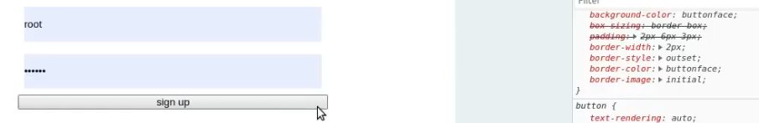
2º - Há uma forma de remover a borda utilizando um border-width: 0; que serve da mesma forma que o border:none;
3º - Portanto, é importante entender que muitas coisas no CSS pode ter configuração do próprio navegador, por isso é importante começar resetando o CSS, para saber do que há do navegador é preciso utilizar o inspecionar

Adicionando ícones aos inputs / formulário – Iremos utilizar uma tag chamada <label> como se fosse uma tag “pai” e os ajustes serão feitos nela
1º - Colocarei a label “abraçando” o input
2º - Adiciono o ícone dentro da label e antes do input
Da seguinte forma:
<label for="">
<i class="fa-solid fa-user"></i>
<input type="Nome" placeholder="Nome">
</label>

OBS: Ao adicionar o ícone ele ficará um ao lado do outro, pois a propriedade de display do ícone é uma propriedade inline-block assim como o input

Ajustando os ícones + Label /Input(form) – Uma vez que adicionamos os inputs e os ícones dentro das labels o ajuste precisará ser feito dentro de uma classe na label, para ajustes relativos a posicionamento e espacamento, pois todos ajustes que havia no .input será submetido às formatações de CSS da tag label

1º- Começaremos colocando um background-color; na tag label, da mesma cor do background-color do input, dessa forma toda a linha dos inputs terão a mesma cor e ficarão como se fossem uma só.
.Sem o backgrond-color; na label
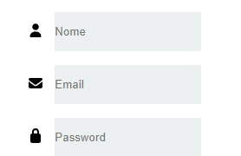
.Com o background-color. Na label
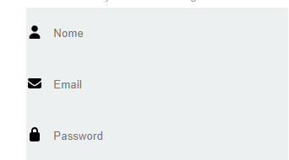

2º- Irei remover o margin:8px; (top e botton) pois, iremos fazer esse ajuste por meio do label

3º - Irei dar um width:100% para que o input ocupe todo o espaço da label. Ao fazer isso o ícone e o input será desajustado.
4º - Iremos utilizar um display:flex; e um align-items: center; para deixa-los alinhados
UTILIZAREMOS O ALIGN-ITEMS, POIS FORÇARÁ A LABEL A SE ALINHAR VERTICALMENTE, DEIXANDO ASSIM AMBOS ALINHADOS
5º - No HTML dentro da class do icon, colocaremos um icon-modify para fazer ajustes no icon.
Aqui iremos adicionar um padding: 0 8px; para dar um “gap” entre o ícone e o input.
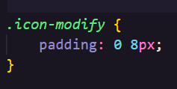
Poderia também adicionar um background-color: ; se os ícones fossem brancos ele seria mudado de cor.

OBS: Uma coisa interessante aprendida aqui é que o “margin” e o “padding”, podem servir para dar “gaps”, dar um espaçamento entre os elementos.

Ajustando os ícones do social-media –
Utilizaremos um pseudo selector que faz com que selecionemos um elemento para não aplicar uma certa propriedade. Nesse caso, aplicaremos aos ícons do social-media da seguinte forma:
Seleciono a classe + :not(first-child) + { }
:not() – Não aplica ao primeiro filho, ou primeiro elemento
{ } – O que tiver dentro das chaves será aquilo que vai ser aplicado

.item-social-media:not(:first-child) {
Margin-left: 10px;
}

6º - Irei ajustar o distanciamento entre o H2 e o P
Para isso utilizaremos o margin-top: 1rem; no .item-social-media
E além disso iremos ajustar no button a mesma propriedade
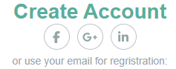

OBS: Eu aplico esse pseudo selector, pois se todos os ícones receberem o mesmo ajuste os ícones não ficariam todos centralizados. Pra isso isolamos o primeiro ícone de receber esse ajuste. Deixando apenas com que os outros dois se ajustem, mantendo a distancia

Ajustando os ícones-social media para serem clicáveis em todo o botão – Antes, apenas ao colocar o cursor em cima do ícone aparecia a opção de clicar no link, o mouse virava pointer, pois o link, estava apenas abraçando o ícone. E não ele todo.
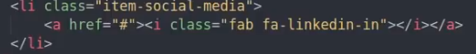
Ajustando o link para abraçar a lista, iremos resolver essa questão, CONTUDO iremos precisar reajustar o CSS, pois as configurações de padding, margin e color, estava com base no HTML tendo o li abraçando o a e não o a abraçando o li
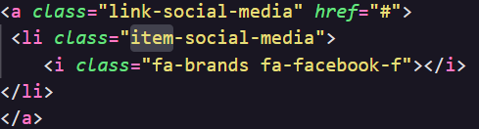
E no CSS o ajuste precisará ser feito, utilizando o .link-social-media PARA AJUSTAR O PADDING E MARGIN que é a nova classe que abraça o li
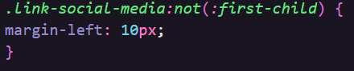
Utilizando o .Item-social-media PARA AJUSTAR A COR DO BACKGROUND uma vez que o li está abraçando o ícone,
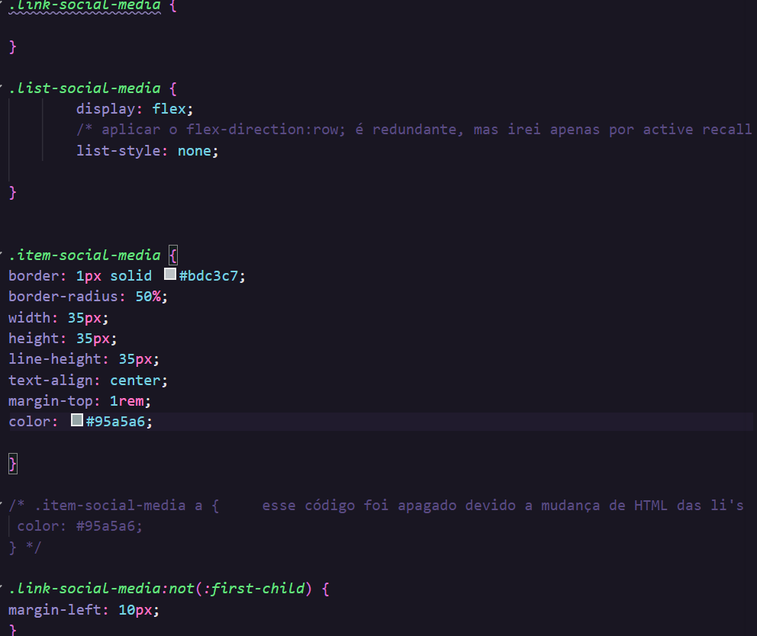

Adicionando Hover nos ícones social-media – Algo interessante aqui é que da para selecionar uma classe e depois outra classe que está dentro dela. Como se selecionássemos o pai, mas, especificássemos que queremos que o efeito seja no filho.
Ex: Aqui iremos adicionar o hover da seguinte forma
Selecionaremos a class .link-social-media:hover (essa é a tag que abraça ) + .item-social-media(essa é a tag abraçada)
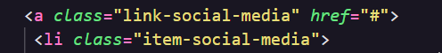
OBS: Eu fiz colocando apenas o .item-social-media:hover {
} e funcionou da mesma forma. Contudo é interessante saber que há outra possibilidades, e novos caminhos.

O código fica da seguinte forma:
.link-social-media:hover .item-social-media {
background-color: #58af9b;
color: white;
transition: background 0.2s;
border-color: #58af9b;
}

Adicionando Border-radius no content::before – Irei adicionar um border Radius apenas na parte superior esquerda, e na inferior esquerda assim como no projeto referência. Interessante disso é explorar essas novas possibilidades que há no border-radius. Faremos isso da seguinte forma:

.content::before {
border-top-left-radius: 15px;
border-bottom-left-radius: 15px;
}

Ps: Aqui finalizamos os primeiros ajustes do first-content assim está ele:
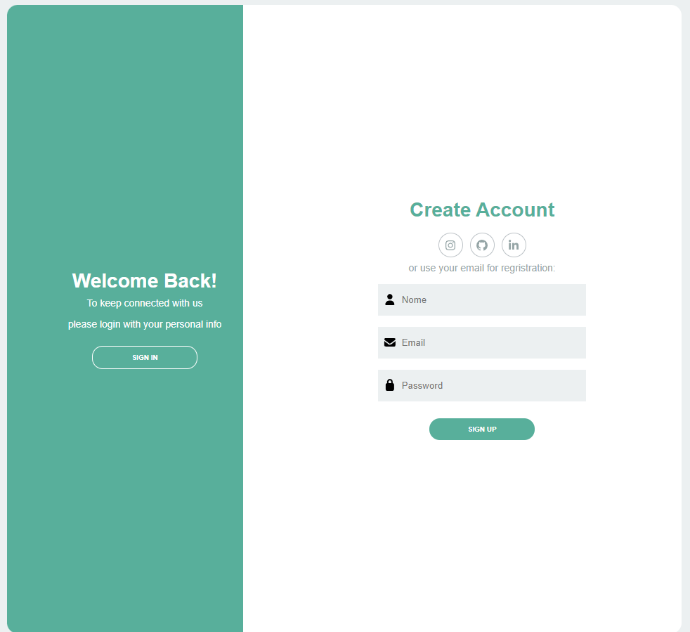

Começando a ajustar o second-content -
1
º - Iremos começar tirando o display: none; do second-content:, em contrapartida iremos adicionar o display:none no first-content:
2º - Iremos aplicar a propriedade order, para inverter a ordem do que é demonstrado no display. Dessa forma iremos inverter o que está na esquerda para a direita e o que está na direita para a esquerda
Propriedade order – Adicionamos às classes ao qual desejamos alterar a posição, É PRECISO ACRESCENTAR NA QUE TA NA DIREITA E VAI PARA ESQUERDA E NA DA DIREITA QUE VAI PARA A ESQUERDA.
Ficando o código da seguinte forma
.second-content .first-column {
Order: 2;
}
.second-content .second-column {
Order:1;
}
3º - Iremos dar um left:60%; no ::before, para que eu possa visualizar os display do order 1
::before {
Left:60%;
}

OBS: Nesse caso quem ta na posição CSS 1 (direita) vai para a 2(esquerda) e na 2(esquerda) vai para a 1 (direita)

Ajustando o HTML e CSS do second-content – Irei simplesmente fazer um Cntrl C + Cntrl V das classes, pois as cores permanecem sendo a mesma
Como aqui estamos trabalhando invertendo o da esquerda para direita e o da direita para a esquerda, irei apenas aplicar às mesmas classes, na ordem inversa aos:
<buttom>
<h2>
<a>
<p>
Etc..
Além disso - criei uma class (.password) para poder ajustar o forget your password?
-Psseudo selector ::first-letter – Esse pseudo selector fará com que apliquemos alguma propriedade a apenas a primeira letra do texto.

Últimos ajustes no second-content – Alguns detalhes como a questão de ocupação do display, tanto do first-column quanto do second-column, pois ambos, pelo motivo de estar utilizando a propriedade flex: 2 0; para posicioná-los no second-content
Para resolver isso, irei utilizar o width: ; para poder fazer com que eles mantenham-se distantes, porem se posicionem completamente dentro dos seus espaços.
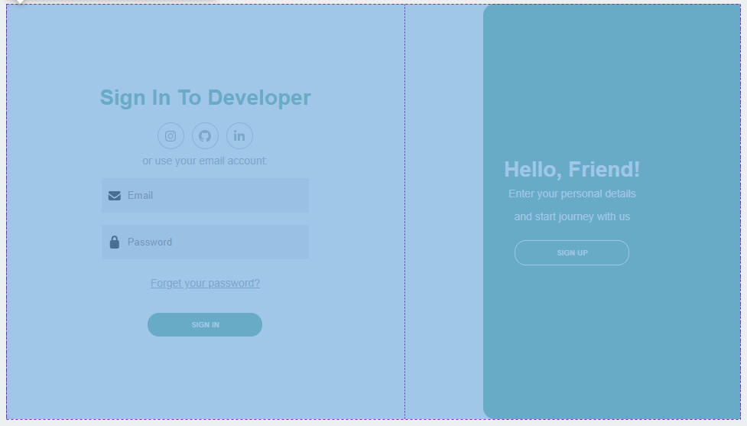

Aqui por exemplo o first-column está passando das bordas do ::before
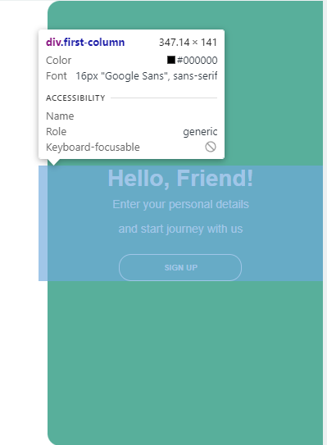
Para resolver isso, irei utilizar o width: ; para poder fazer com que eles mantenham-se distantes, porem se posicionem completamente dentro dos seus espaços. “RT”
.first-column {
width:40%
}
.second-column {
width: 60%
}
Deixando dessa forma: Ambos dentro do seu quadrado.
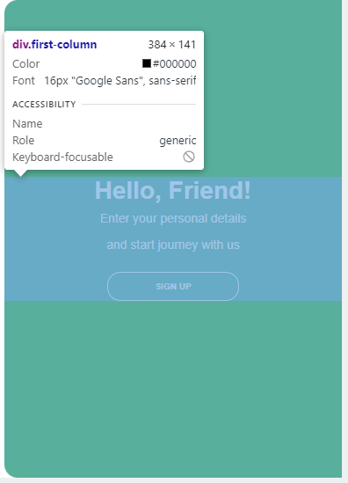
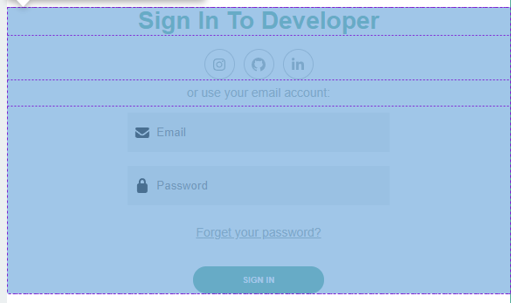

Animação vs Transition + Adicionando animação por meio do JS – Em resumo a transição é limitada quanto ao efeito que ela pode receber durante o efeito da transição, e a animação é mais completa
Animação – Utilizando a animação é possível ter um efeito no inicio outro no meio, outro perto do fim e outro no fim ex: eu posso colocar uma animação, na qual eu passo o mouse em cima e uma caixa muda de cor, depois ela rotaciona, depois ela diminui de tamanho e finaliza em uma outra cor.
Transição – Na transição eu consigo apenas adicionar efeitos de inicio e fim, ex: Ao passar o mouse em cima um botão vai da cor azul para branca, tendo apenas o efeito do tempo em que leva essa transição.
Portanto: para os botões, irei adicionar uma transição e para o efeito no click dos botões irei adicionar uma animação

+ Adicionando animação por meio do JS - Basicamente iremos adicionar uma class, que será a responsável por toda a alteração de posicionamento e animação dessa mudança do layout do SIGN-IN para SIGN-UP

Iniciando a estrutura CSS e JS para a mudança de interface com o click no botão – Resumindo o que farei:
1º - Começarei tirando o display:none do first content e tirando o left:60%;, para left:0; do ::before. Com isso pretendo deixar os dois conteúdos amostra, um sobrepondo o outro. 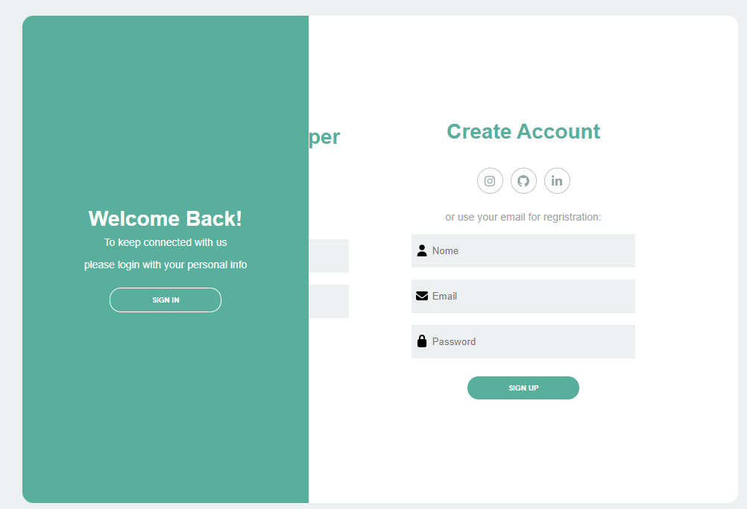
2º - Irei fazer com que o second-content fique totalmente atrás do fisrt-content através do z-index; pondo um z-index: -1; dentro da classs .second-content .first-column { } e .second-content .second-column { }
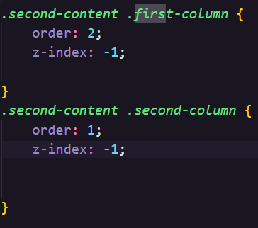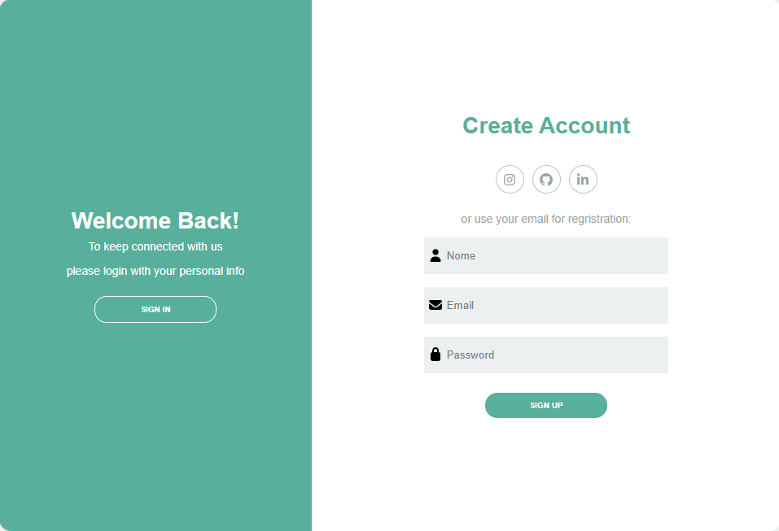

3º - Irei fazer ajustes na class em que irei utilizar para fazer a transição ao clicar no sign-in ou sign-up, basicamente irei ajustar utilizar a seguinte lógica:
quando eu clico no sign-in o first-content tem que sumir e o second-content tem que aparecer e o ::before precisa ter left: 60%;
quando eu clico no sign-up o second-content tem que sumir e o first-content tem que aparecer
OBS: Essa transição de quem aparecerá, será feita por meio do z-index, que uma hora estará -1 em um (first-content) e 12 no outro(second-content) e vice e versa.
OBS ¹ : há algumas alterações também no border-radius, pois a depender do lado ele precisará ficar reto em uma extremidade e curvado na outra.

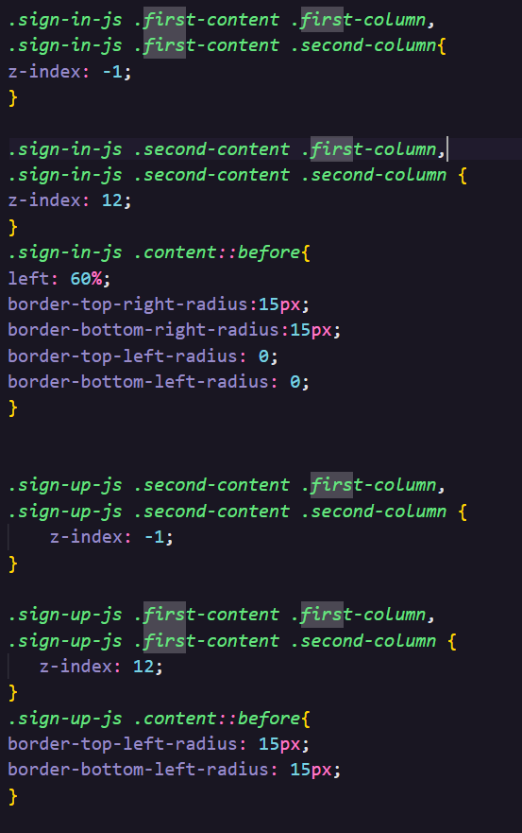

Inserindo o JavaScript –
1º - Irei inserir o JavaScript no HTML chamando a tag <script> bem antes do fechamento do < /body> , depois disso, irei chamar o JS <script src=”. /script.js”>
2º - Irei adicionar id’s no primeiro id”signin” btn-primary>sign in< dentro do first-content , e no btn-second id”signup”dentro do second-content>signup<
3º - No Js irei fazer com que no click seja inserida uma tag body com a class “sign-in-js” para o click no botão sign-in ou a class “sign-up-js” para o click no botão sign-up
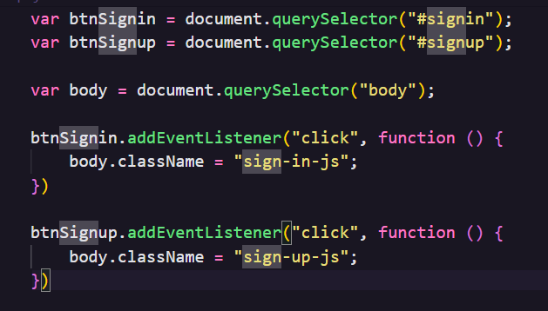

Iniciando as animações -

